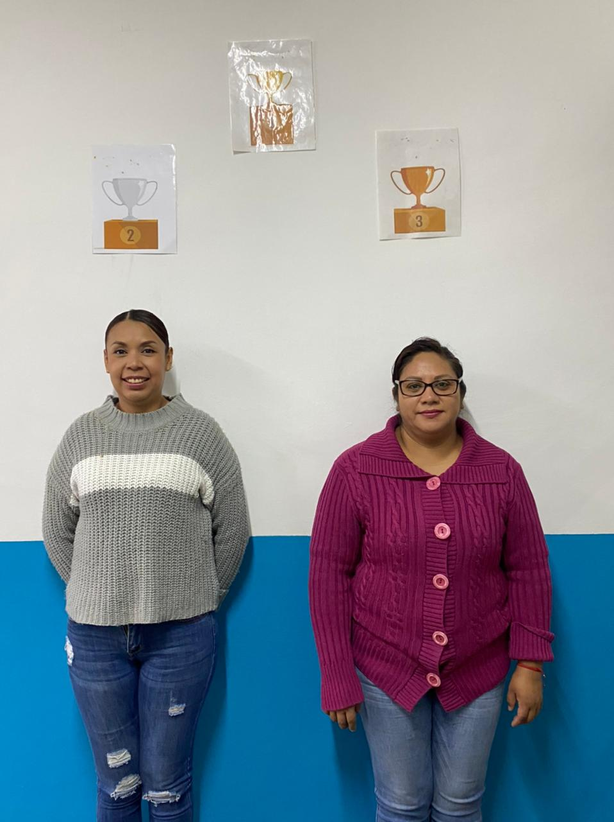

PREMIACIÓN DE PRODUCTIVIDAD 2DA QUINCENA DE SEPTIEMBRE 2022

**INSPECCIÓN**